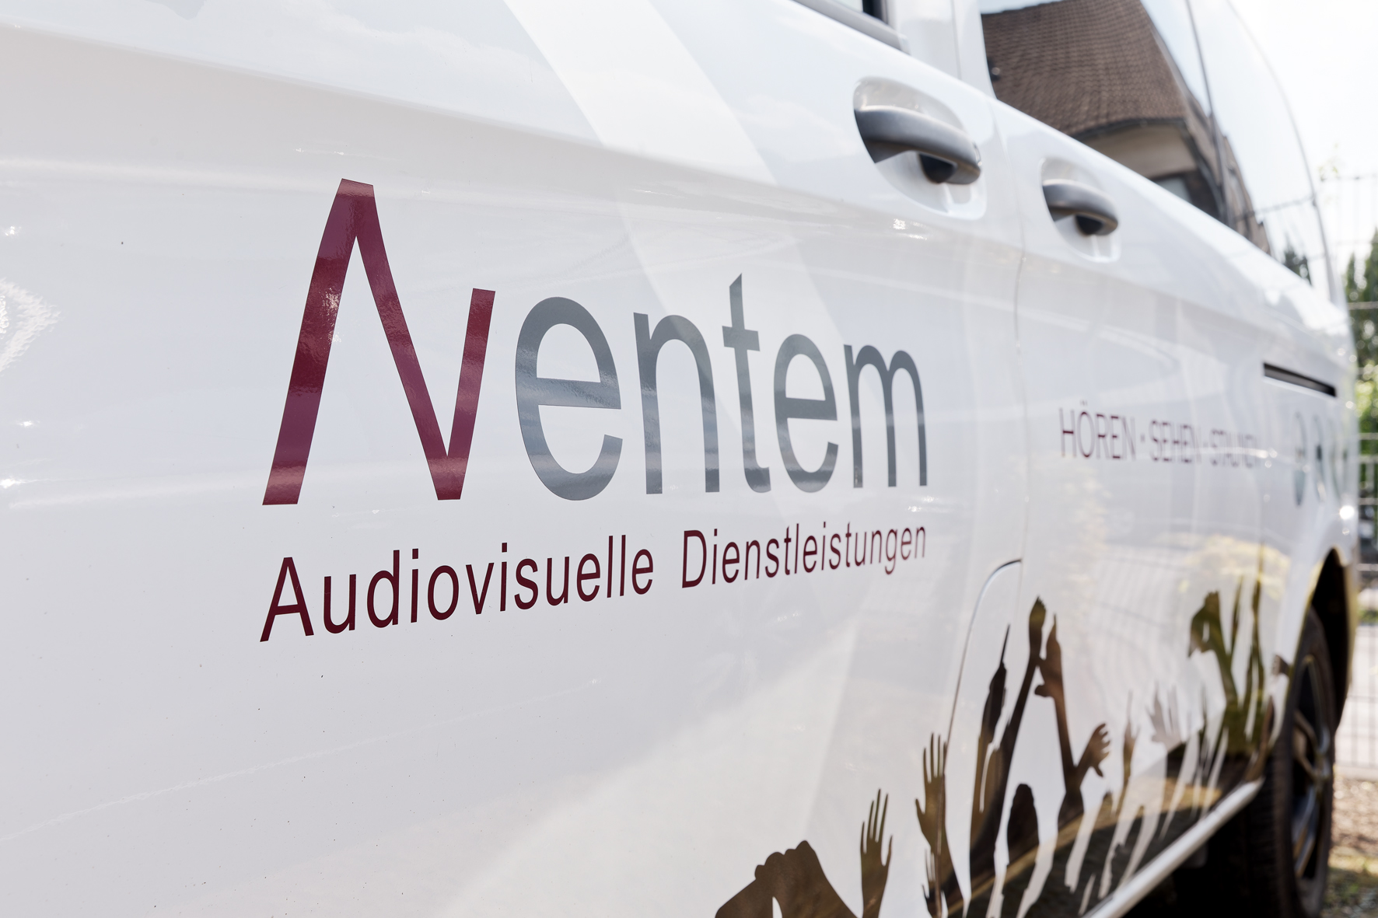

Mit Sennheiser auf Erfolgskurs: Aventem erweitert Drahtlostechnik um 72 digitale EW-DX Funkstrecken

Wedemark/Hilden, 03. September 2024 – Aventem ist ein renommierter Dienstleister für Veranstaltungstechnik mit Sitz in Hilden bei Düsseldorf. Die 2006 gegründete Production Company ist auf Corporate Events jeder Art und Größe spezialisiert und betreut europaweit Kund*innen aus unterschiedlichen Branchen. Wenn es um die drahtlose Übertragung von Audiosignalen geht, vertraut Aventem seit jeher auf Premiumprodukte von Sennheiser. Im Juni 2024 wurde der ohnehin schon umfangreiche Wireless-Bestand nochmals erheblich aufgestockt – die Wahl fiel auf zukunftsweisende Sennheiser EW-DX Systeme.

Im Jahr 2017 bezog Aventem ein neu errichtetes Firmengebäude – hier ist der Eingangsbereich zu sehen | 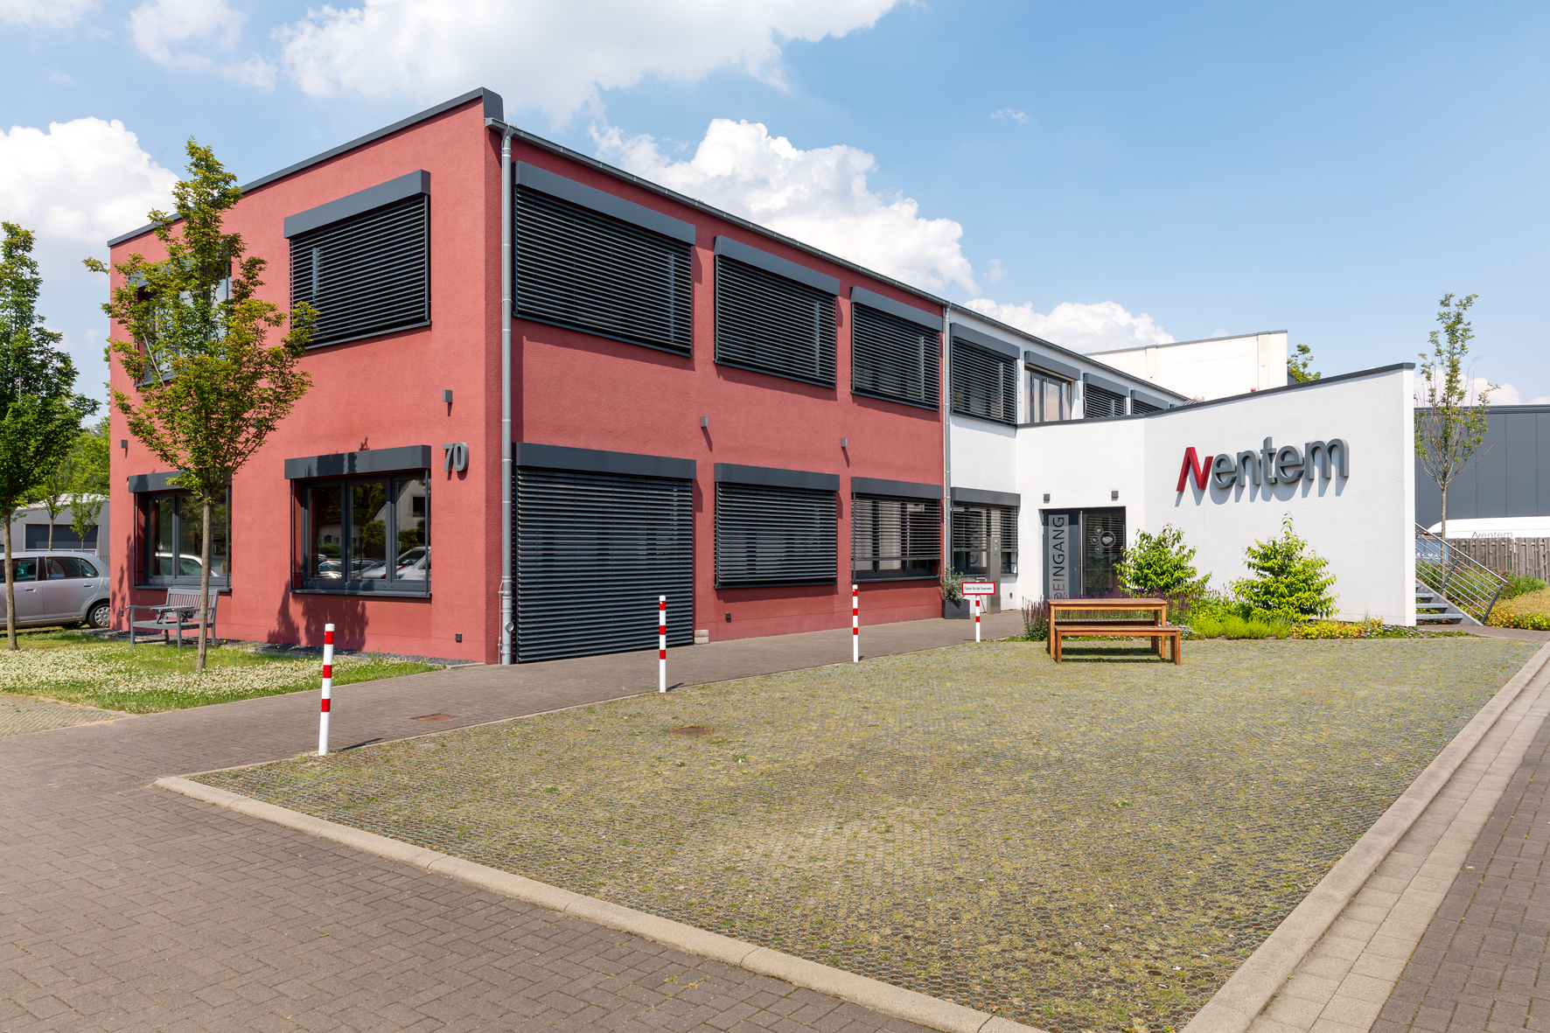

Massive Investition in Sennheiser EW-DX
Angeschafft wurden 18 Sennheiser Vierkanal-Empfänger EW-DX EM 4 DANTE, 72 Taschensender EW-DX SK und 72 Handsender EW-DX SKM (mit MMK 965-1 State-of-the-Art-Mikrofonmodul in Echtkondensatortechnik). Die Systeme werden mit passiven Sennheiser ADP UHF Richtantennen (470 bis 1.075 MHz) betrieben und können über das Sennheiser Control Cockpit, den Sennheiser Wireless Systems Manager (WSM) oder – bei kleineren Systemen – die Sennheiser Smart Assist App aus der Ferne überwacht und gesteuert werden. Die vierkanaligen 19”-Receiver (1 HE) verfügen über integrierte Netzteile und werden bei Aventem digital über ihre Dante-Schnittstellen mit den ebenfalls digital arbeitenden Audiomischpulten verbunden.

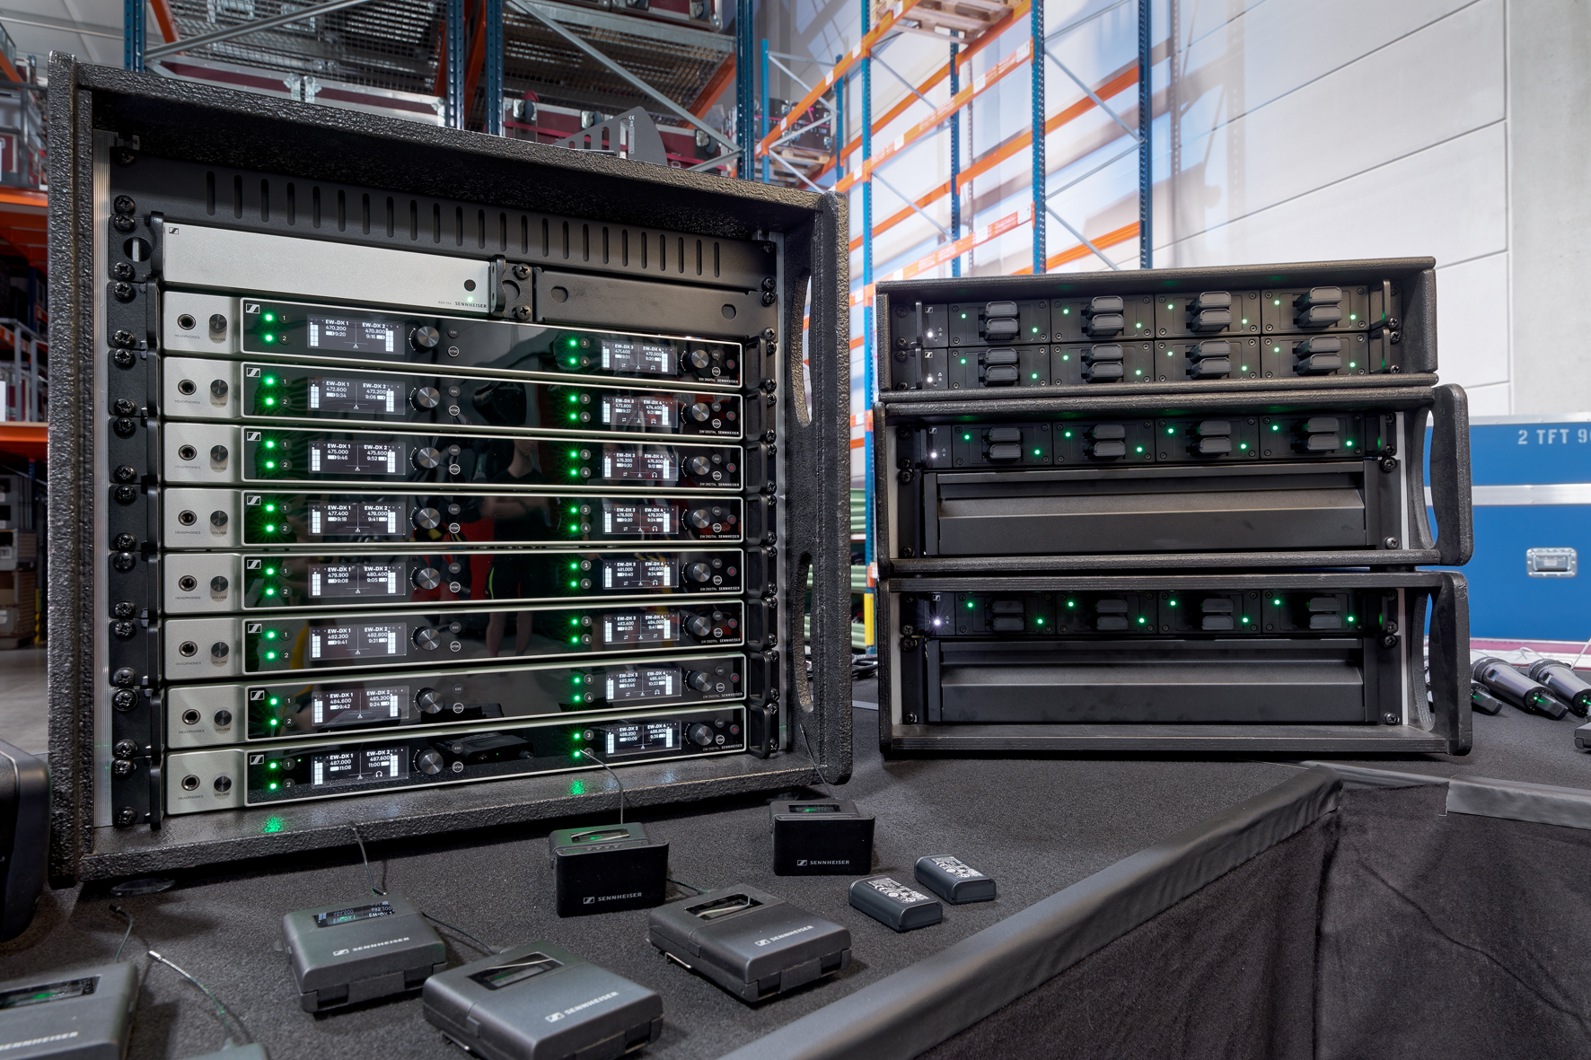 | EW-DX bei Aventem

Zwölf Stunden Akkulaufzeit, eine Schaltbandbreite von bis zu 88 MHz (Standardmodus mit 600-kHz-Abstand für bis zu 146 Kanäle, Link Density Modus mit 300-kHz-Spacing für bis zu 293 Kanäle) sowie natürlich die intermodulationsfreie Signalübertragung mit hervorragender Audioqualität gehören zu den Features, die von den Technikerinnen und Technikern bei Aventem besonders geschätzt werden. Als nützlich erweist sich auch der in die Receiver integrierte Antennensplitter mit Antennenstromversorgung und Durchschleifmöglichkeit für bis zu 16 Kanäle (4 x EW-DX EM 4). Dank des proprietären Sennheiser Performance Audio Codecs (SePAC) beträgt die Latenz bei EW-DX lediglich 1,9 Millisekunden und ist im praktischen Einsatz nicht wahrnehmbar. Die mit gestackten A/D-Wandlern ausgestatteten Transmitter der EW-DX Serie lassen sich praktischerweise ohne manuelle Anpassung der Eingangsempfindlichkeit betreiben.

Neben den neuen EW-DX Systemen kann Aventem im Bereich der digitalen Audio-Drahtlosstrecken auf 16 Sennheiser EM 6000 Doppelempfänger zurückgreifen, zu denen 32 SK 6000 Taschensender und 32 SKM 6000 Handsender mit Mikrofonmodulen des Typs MMK 965-1 gehören. Auf analoger Funktechnik basiert das drahtlose In-Ear-Monitoring, für das Aventem Sennheiser SR 2050 Rack-Doppelsender bereithält, die mit EK 2000 IEM-Beltpacks kommunizieren. Ebenfalls analog arbeiten zahlreiche Sennheiser EK 1039 Tourguide-Empfänger.

Neben drahtlosen Lösungen kommen bei Veranstaltungen auch kabelgebundene Mikrofone zum Einsatz. Das umfangreiche Angebot beinhaltet bei Aventem Bekanntes und Bewährtes aus den Portfolios von Sennheiser und Neumann. Vergleichsweise neu sind acht Neumann Miniature Clip Mic MCM Systeme mit KK 14 Kapseln.

Sennheiser und Aventem: Partnerschaftliche Verbundenheit
„Mit Sennheiser verbindet uns eine lange Geschichte“, sagt Holger Niewind, Geschäftsführer von Aventem. „Neben der unbestritten hohen Qualität der Produkte und ihrer sprichwörtlichen Zuverlässigkeit schätzen wir nicht zuletzt die kurzen Kommunikationswege mit einem deutschen Hersteller. Unser direkter Ansprechpartner ist Sennheiser-Mitarbeiter Jörg Langel, mit dem wir seit Jahren partnerschaftlich kommunizieren und der immer ein offenes Ohr für unsere Anliegen hat.“

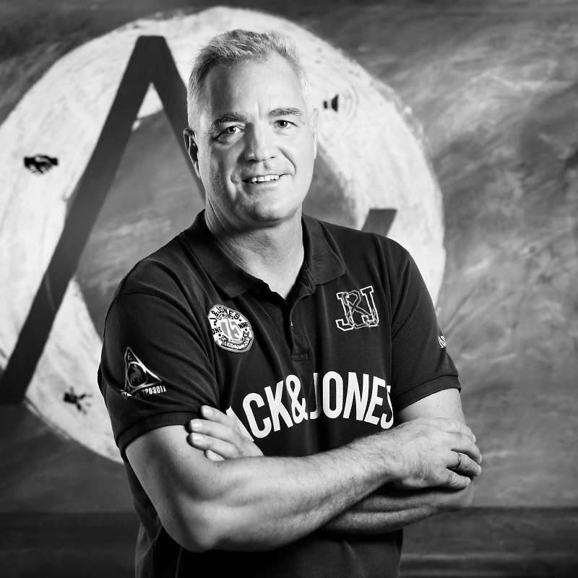 | Holger Niewind, Co-Geschäftsführer von Aventem

Niewind weiter: „Analoge Drahtlosstrecken von Sennheiser haben uns über viele Jahre hinweg treu begleitet, aber heute sind digitale Wireless-Systeme mit ihrer hohen Spektraleffizienz die Werkzeuge der Wahl. Seit 2018 sind wir bei Veranstaltungen regelmäßig mit Sennheiser Digital 6000 Systemen unterwegs, und unsere Technikerinnen und Techniker loben immer wieder die Möglichkeit, Übertragungsfrequenzen in einem äquidistanten Raster anzuordnen. Das spart viel Zeit beim Einrichten der Frequenzen und reduziert ganz generell den Funkstress, was bei Veranstaltungen natürlich sehr vorteilhaft ist. Ein weiteres nützliches Feature der digitalen Sennheiser-Strecken ist die Möglichkeit einer abhörsicheren Signalübertragung mit AES-256-Verschlüsselung – viele Industriekunden, insbesondere auch Auftraggeber aus der Finanzbranche, wissen das zu schätzen.“

Hendrik Coers, ebenfalls Geschäftsführer von Aventem, ergänzt: „Mit der Anschaffung der neuen Sennheiser EW-DX Systeme haben wir unseren Bestand an digitalen Funkstrecken noch einmal deutlich erweitert – in dieser Größenordnung meines Wissens als einer der ersten Veranstaltungstechnikdienstleister in Deutschland. Mit Produkten von Sennheiser haben wir über die Jahre stets gute Erfahrungen gesammelt, und die Investition in EW-DX zeigt, dass wir wirklich zufrieden sind.“

Hendrik Coers, Co-Geschäftsführer von Aventem | 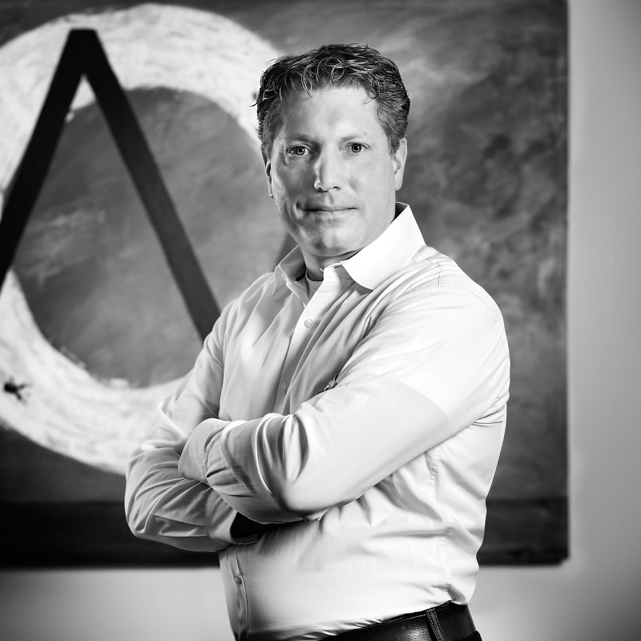

Aventem: Production Company mit Herzblut und Expertise für jeden Event
Die „Aventem GmbH Audiovisuelle Dienstleistungen“ mit Hauptsitz in Hilden und einer Dependance in Berlin wird von Holger Niewind und Hendrik Coers geleitet. „Wir sind mit Herzblut dabei“, sagt Holger Niewind über Aventem, und Hendrik Coers ergänzt: „Ob kleine Tagung, Corporate Event oder öffentliche Großveranstaltung: Wir geben alles, damit jede Veranstaltung ein Erfolg wird.“ Ihr Credo formulieren die beiden Geschäftsführer, die bereits vor der Gründung des Unternehmens gemeinsam in einer Firma arbeiteten, wie folgt: „Wir sind eine Production Company und kein Technikverleih. Wir denken Projekte von Anfang bis Ende, und unser Ziel ist es, aus dem perfekt abgestimmten Zusammenspiel der technischen Gewerke sowie der Set- und Dekorationsbauten ein optimales Ergebnis zur vollständigen Zufriedenheit unserer Kundinnen und Kunden zu schaffen.“

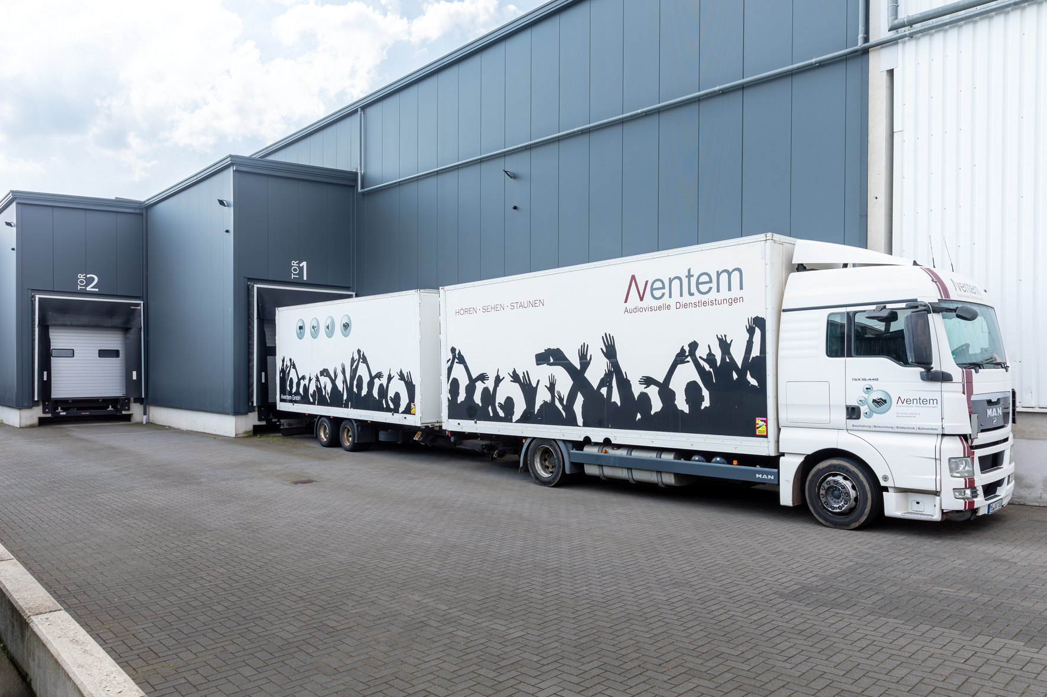 | Trucks an der Lager- und Produktionsfläche

Ganzheitliche Lösungen aus einer Hand
Aventem (www.aventem.de) plant, entwirft und realisiert jedes Jahr rund 600 Veranstaltungen für Auftraggeber*innen aus unterschiedlichen Branchen. Das Unternehmen entwickelt individuelle Konzepte für Licht-, Ton-, Medien- und Bildtechnik, übernimmt das Rigging und ist nicht zuletzt für seinen hochwertigen Set- und Dekorationsbau bekannt. Kund*innen erhalten auf Wunsch ganzheitliche Lösungen aus einer Hand und werden von der ersten Idee bis zur Realisierung europaweit kompetent begleitet.

Als eines seiner persönlichen Projekt-Highlights nennt Holger Niewind das 125-jährige Firmenjubiläum von RWE, zu dem im Oktober 2023 über 11.000 Mitarbeiterinnen und Mitarbeiter des Konzerns in der Messe Essen zusammenkamen. Aventem war bei der Großveranstaltung, die sich auf mehrere Messehallen verteilte, für die gesamte Technik verantwortlich und betreute unter anderem ein Konzert von Stargast Robbie Williams. Parallel dazu fand in Stuttgart das Mitarbeiterfest der Landesbank Baden-Württemberg in der Hanns-Martin-Schleyer-Halle, der Porsche-Arena und diversen angrenzenden Locations statt. Mehr als 8.000 Gäste waren eingeladen und erlebten mitreißende Auftritte von Milky Chance und Jan Delay. Auch hier übernahm Aventem als alleiniger Dienstleister die gesamte technische Umsetzung.

Wachstum mit Augenmaß
Im Jahr 2017 bezog Aventem ein neu errichtetes Firmengebäude mit über 6.500 m² Lager- und Produktionsfläche auf einem knapp 12.000 m² großen Grundstück. Großzügige Gemeinschafts- und Einzelbüros (950 m² Bürofläche), moderne Production Suites, ansprechend gestaltete Sozialräume und nicht zuletzt Angebote wie ein Billardtisch und ein veritabler Beachvolleyballplatz tragen zum guten Arbeitsklima in Hilden bei.

Ein Teil der großen Lager- und Produktionsfläche | 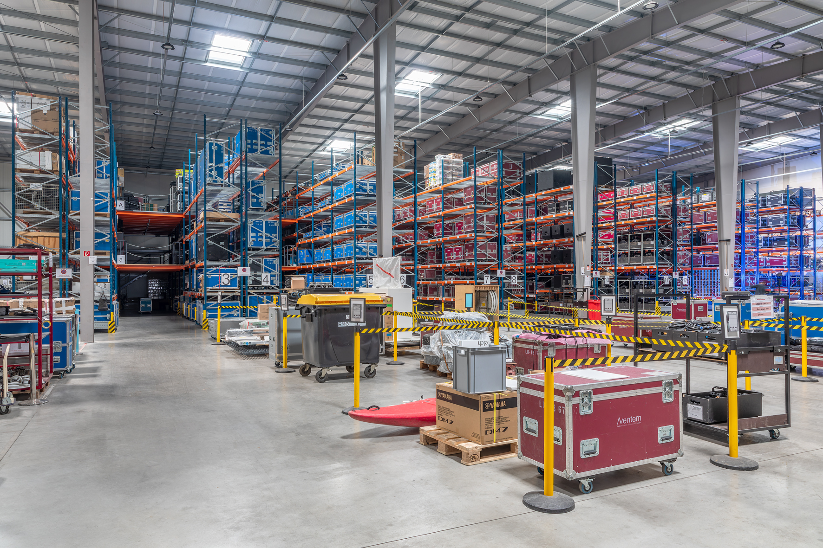

„Wir sind in den letzten Jahren stark gewachsen, und Aventem beschäftigt heute weit über 60 festangestellte Mitarbeiterinnen und Mitarbeiter“, antwortet Geschäftsführer Holger Niewind auf die Frage nach der näheren Unternehmenszukunft. „Ich denke, dass wir inzwischen eine recht gute Größe erreicht haben. Wir wollen nicht unbedingt um jeden Preis rasch weiter wachsen – vielmehr arbeiten wir derzeit daran, unsere Prozesse weiter zu optimieren. Wir werden uns auch in Zukunft auf das Industriekundensegment konzentrieren. Eine Expansion in den Touring-Bereich oder verstärkte Dry-Hire-Aktivitäten sind nicht geplant.“

Während der Pandemie entwickelte Aventem frühzeitig Strategien, um den besonderen Herausforderungen dieser für die gesamte Branche äußerst schwierigen Zeit zu begegnen: So wurde bereits im März 2020 ein erstes Streaming-Studio am Standort Hilden in Betrieb genommen. Zwischenzeitlich wurden bis zu sieben Räumlichkeiten des Unternehmens für Streaming-Zwecke genutzt, ergänzt durch externe Locations. „Wir haben relativ schnell einen gut funktionierenden Workaround gefunden“, kommentiert Holger Niewind. „Mittlerweile hat sich zum Glück alles wieder auf ein normales Maß eingependelt, wobei für uns die Nachholeffekte vor allem im letzten Jahr sehr deutlich spürbar waren – wir hatten 2023 wirklich alle Hände voll zu tun!“

Am Zugang zu einer der firmeneigenen Production Suites | 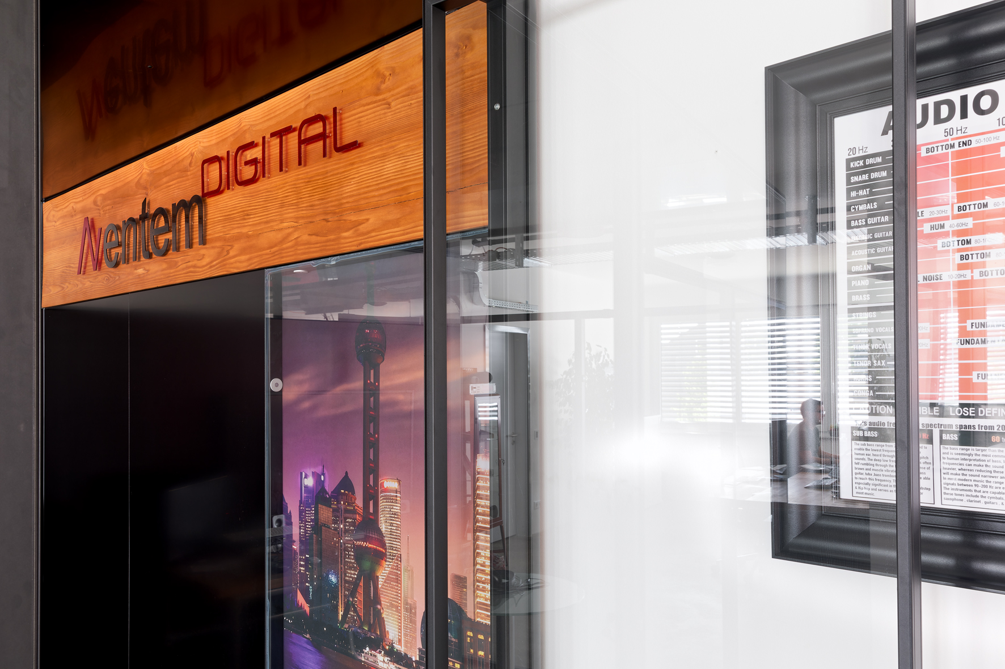

Meister- und Ausbildungsbetrieb
Als anerkannter Meister- und Ausbildungsbetrieb legt Aventem großen Wert auf die praxisorientierte Ausbildung qualifizierter Nachwuchskräfte, die mit ihrem Können und Fachwissen den hohen Ansprüchen des Unternehmens gerecht werden. Aktuell bereiten sich neun junge Menschen bei Aventem auf eine berufliche Zukunft als „Fachkraft für Veranstaltungstechnik“, „Kaufmann/-frau für Bürokommunikation“ und „Veranstaltungskaufmann/-frau“ vor.

Fokus auf Nachhaltigkeit
Aventem hat in den letzten Jahren verstärkt in den Bereich Bühnen- und Dekorationsbau investiert und in diesem Zusammenhang die firmeneigene Werkstatt deutlich erweitert. Gestaltungselemente wie bewegliche Podeste, kinetische Installationen oder 3D-Mapping-Flächen für aufwändige Bühneninszenierungen werden individuell nach Kundenwunsch gefertigt. Dabei wird verstärkt auf die Verwendung nachhaltiger Materialien wie beispielsweise Holz aus zertifizierter Forstwirtschaft geachtet. „Das ist uns ein Anliegen, und auch auf Kundenseite wird immer mehr Wert auf Umweltaspekte gelegt – es hat ein Umdenken stattgefunden“, stellt Sebastian Rudolph, Director Marketing & Sales bei Aventem, fest.

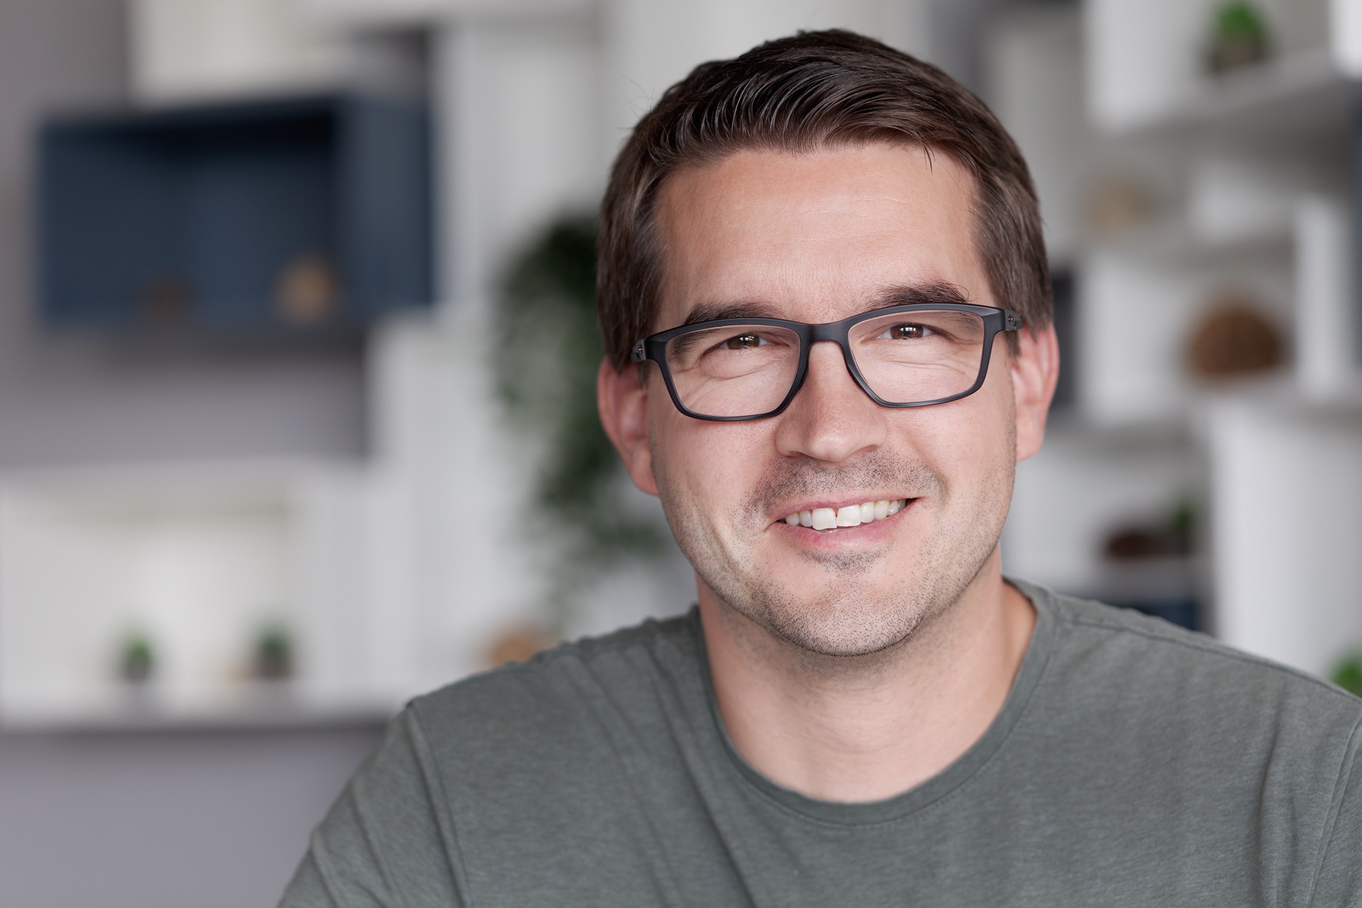 | Sebastian Rudolph, Director Marketing & Sales bei Aventem

Nachhaltigkeit ist bei Aventem fester Bestandteil der Unternehmensphilosophie, und so setzt die Production Company auf umweltfreundliche Mobilitäts- und Energielösungen. Eine große Photovoltaikanlage auf dem Hallendach der Firmenzentrale lädt nicht nur die Elektrofahrzeugflotte mit Strom aus eigener Produktion, sondern deckt auch einen Teil des Strombedarfs am Standort Hilden. „Damit können wir auch Equipment wie etwa akkubetriebene Schweinwerfer aufladen“, merkt Sebastian Rudolph an. „Gleiches gilt natürlich für unsere Sennheiser LSP 500 PRO Funklautsprecher, die mit EM 300-500 G4 Wireless-Receivern und SR 300 IEM G3 Stereosendern ausgestattet sind. Es sind die vielen kleinen Schritte, die den Unterschied ausmachen, und dazu gehört auch, dass unsere neuen EW-DX EM 4 DANTE Empfänger vier Kanäle auf einer HE unterbringen und damit beim Transport nur halb so viel Platz benötigen wie zweikanalige Geräte.“

Aventem hat in den letzten Jahren verstärkt in den Bereich Bühnen- und Dekorationsbau investiert und in diesem Zusammenhang die firmeneigene Werkstatt deutlich erweitert | 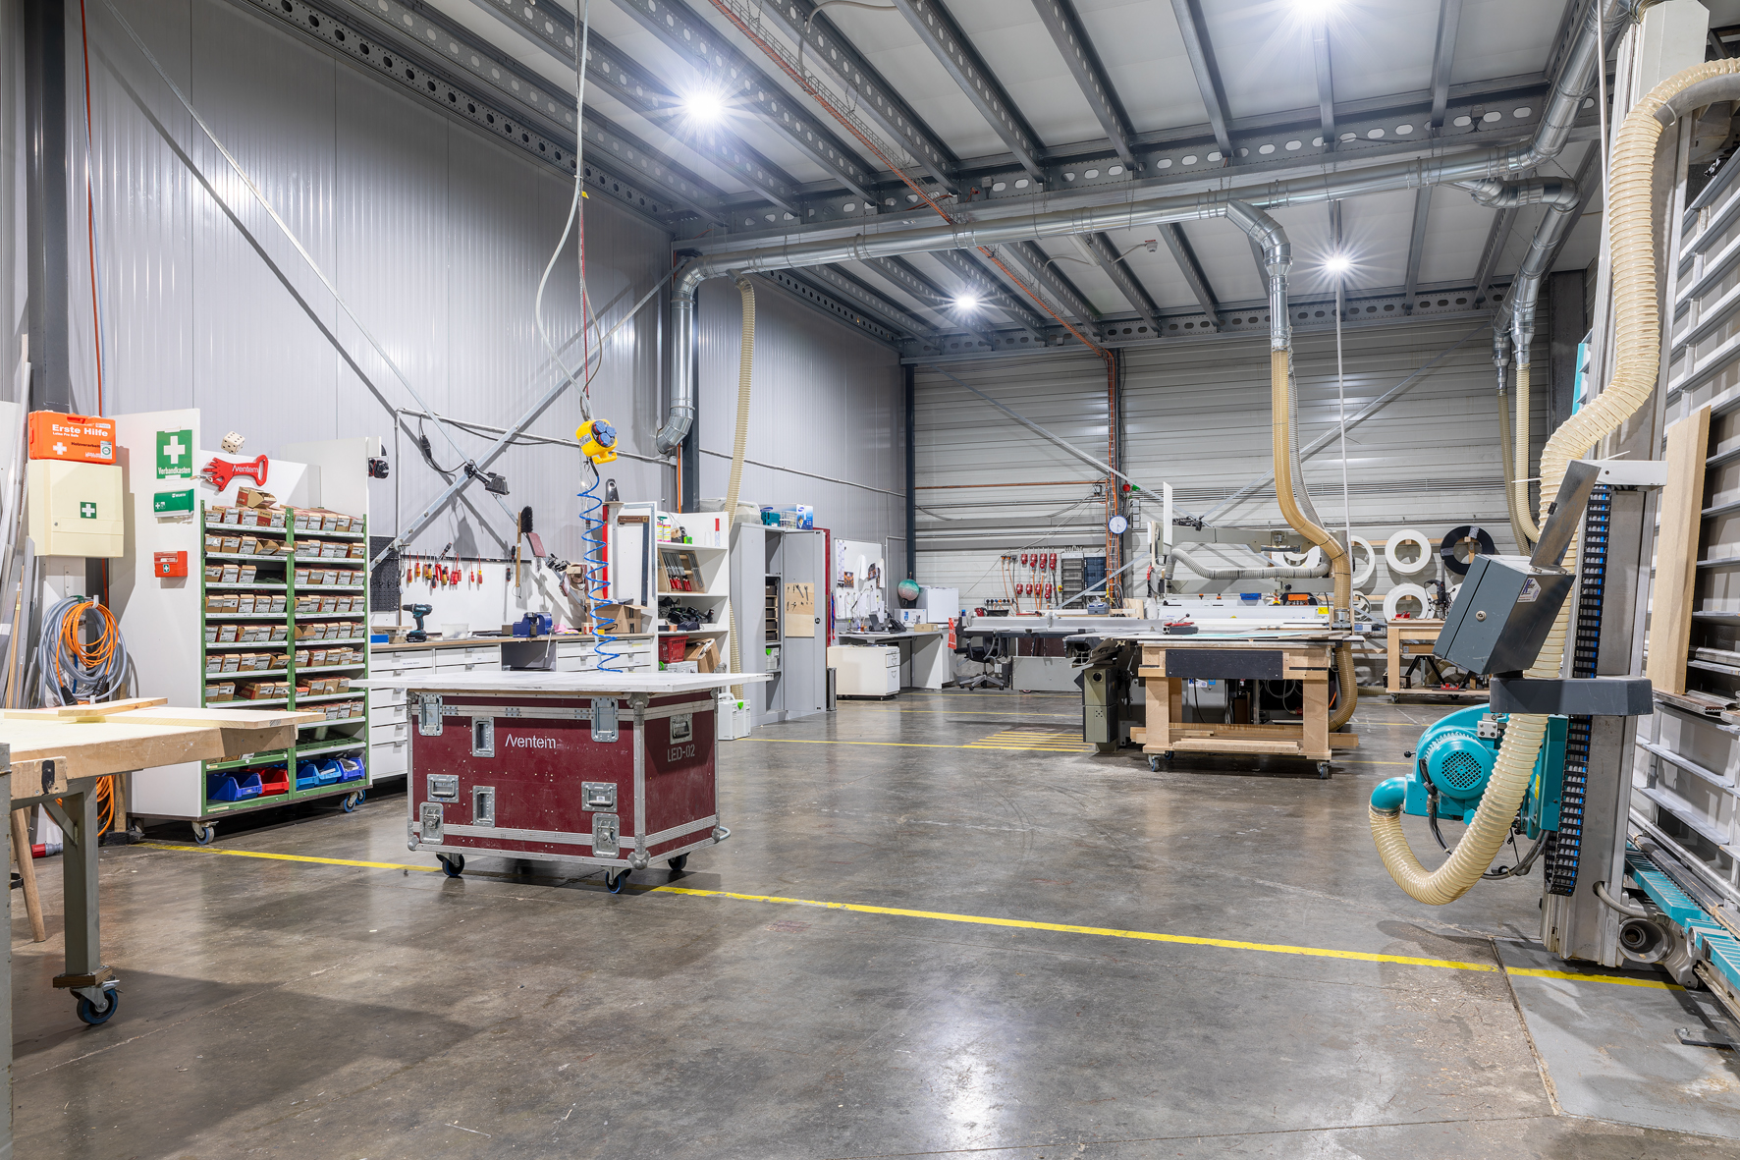

Die hochauflösenden Bilder zu dieser Pressemitteilung können hier heruntergeladen werden.

Über die Sennheiser-Gruppe
Die Zukunft der Audio-Welt zu gestalten und einzigartige Klangerlebnisse für Kund*innen zu schaffen - das ist der Anspruch, der die Mitarbeitenden der Sennheiser-Gruppe weltweit eint. Das unabhängige Familienunternehmen Sennheiser, das in dritter Generation von Dr. Andreas Sennheiser und Daniel Sennheiser geführt wird, wurde 1945 gegründet und ist heute einer der führenden Hersteller im Bereich professioneller Audiotechnik.
sennheiser.com | neumann.com | dear-reality.com | merging.com

Lokaler Pressekontakt
Jacqueline Gusmag
jacqueline.gusmag@sennheiser.com
+49 (0)5130 600-1540

